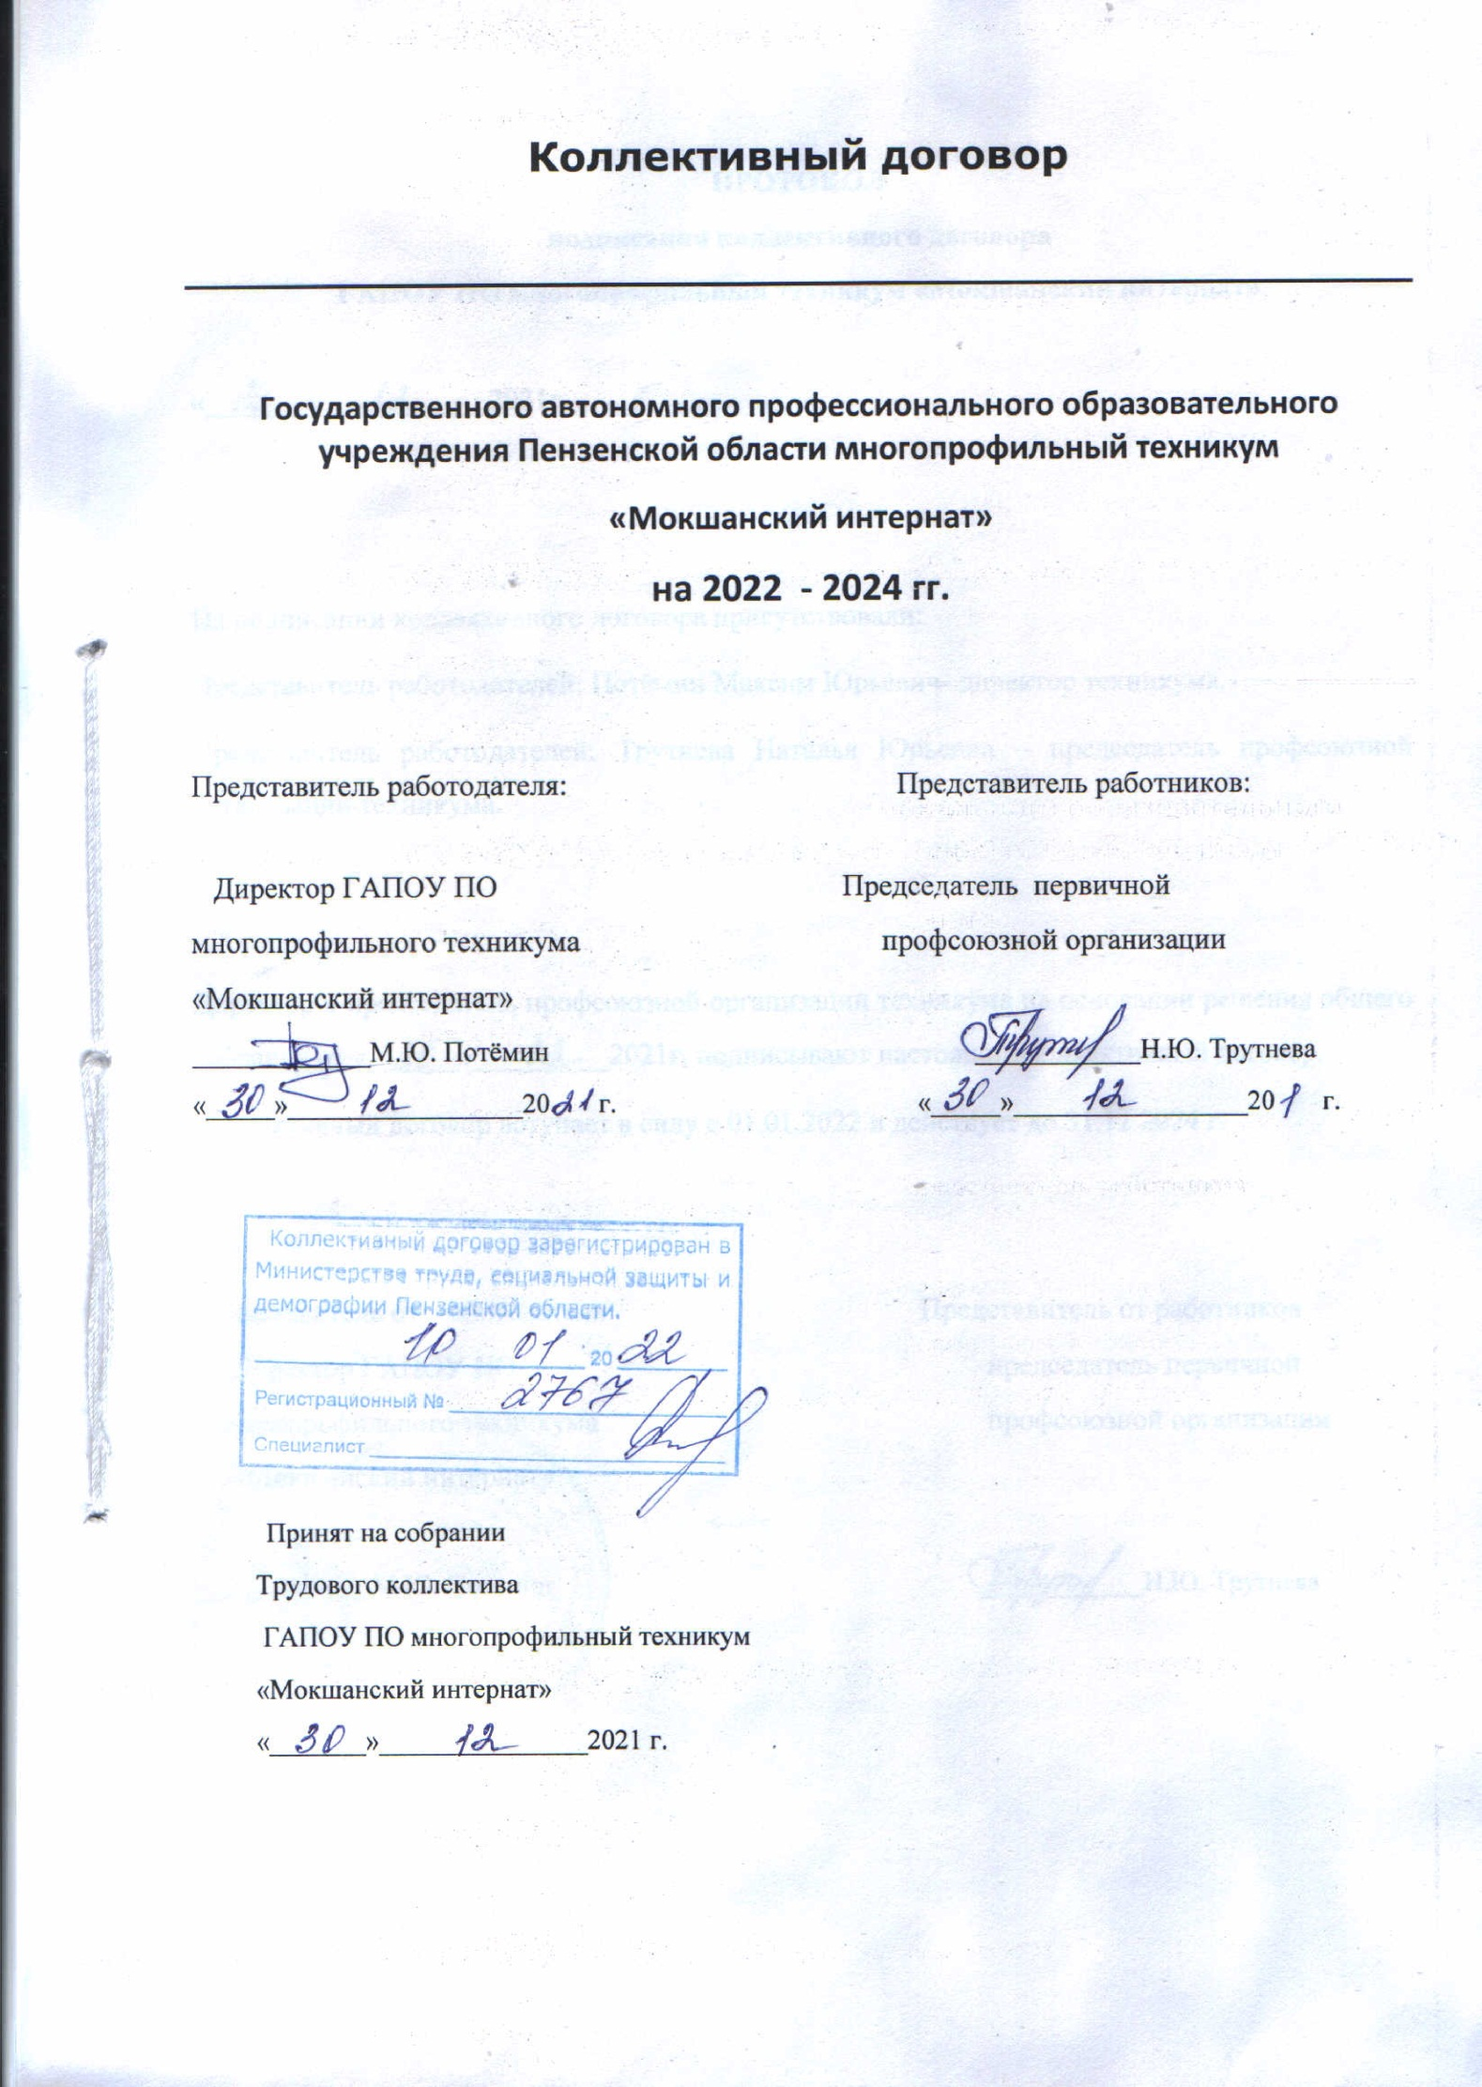

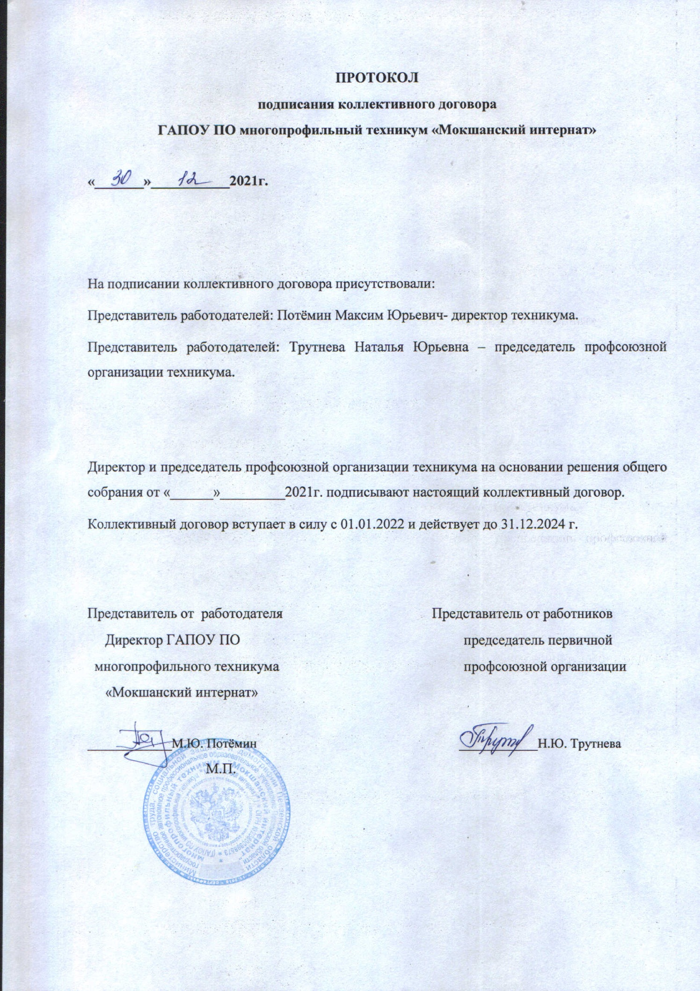

Общие положения.
  - Настоящий коллективный договор – правовой акт локального действия, регулирующий социально–трудовые отношения между администрацией и работниками техникума на основе согласования взаимных интересов сторон, направленный на повышение социальной защищенности работников, на обеспечение эффективной работы техникума, выполнение требований Трудового кодекса Российской Федерации.
  - Сторонами коллективного договора являются: ГАПОУ ПО многопрофильный техникум «Мокшанский интернат», в лице директора М.Ю. Потёмина, именуемый далее «Работодатель» и работники, интересы которых представляет первичная организация ГАПОУ ПО многопрофильный техникум «Мокшанский интернат» в лице ее председателя Н.Ю. Трутнева, именуемая далее «Профсоюзный комитет».
  - Коллективный договор разработан на основе принципов социального партнёрства и заключен в соответствии с требованиями Конституции Российской Федерации, Трудового кодекса Российской Федераций, Федерального закона от 12.01.1996 № 10-ФЗ «О профессиональных союзах, их правах и гарантиях деятельности» и иными нормативно – правовыми актами Российской Федерации, в которых содержится прямое предписание об обязательном закреплении этих положений в коллективном договоре.
  - Предмет настоящего договора − закрепление дополнительных к установленным по законодательству Российской Федерации обязательств в области трудовых отношений, условий оплаты труда, предоставления социальных гарантий работникам техникума с учетом экономических возможностей.
  - Стороны подтверждают обязательность исполнения условий коллективного договора.
  - Коллективный договор вступает в силу с 01.01.20222 и действует по 31.12.2024. По истечении срока действия коллективный договор может быть продлен на срок не более
3-х лет.
  - Работодатель обязуется соблюдать условия и выполнять положения данного договора, а профсоюзный комитет обязуется воздерживаться от организации забастовок в период действия коллективного договора при условии выполнения работодателем принятых обязательств.
  - Изменения и дополнения в течение срока действия настоящего договора производятся по взаимному согласию сторон и утверждаются решением собрания работников техникума или по их поручению – совместным решением администрации и профсоюзной организации.
  - Протоколы о внесении изменений, дополнений являются приложением к коллективному договору.
  - Коллективный договор сохраняет свое действие в случаях изменения наименования организации, реорганизации организации в форме преобразования, а также расторжения трудового договора с руководством организации. При реорганизации (слиянии, присоединении, разделении, выделении, преобразовании) организации коллективный договор сохраняет свое действие в течение всего срока реорганизации. При смене формы собственности организации коллективный договор сохраняет свое действие в течение 3-х месяцев со дня перехода прав собственности.
  - Профсоюзный комитет, действующий на основании Устава Профсоюза, является представительным полномочным органом работников техникума, защищающий их интересы при проведении коллективных переговоров, заключении, выполнении и изменении коллективного договора.
  - Работодатель признает профсоюзный комитет единственным представителем работников организации, уполномочивших его конференцией представлять их интересы в области труда и связанных с ним социально– экономических отношений.
  - Все основные вопросы трудовых и иных, связанных с ними отношений, решаются совместно с работодателем. С учетом финансово - экономического положения Работодателя условия труда, могут быть более благоприятные по сравнению с установленными нормативными правовыми актами, соглашениями.
  - Условия коллективного договора, трудового договора не могут ухудшать положение работников по сравнению с действующим законодательством и иными нормативными правовыми актами, содержащими нормы трудового права.
  - В целях обеспечения устойчивой и ритмичной работы техникума, повышения уровня жизни работникам работодатель обязуется:
    - добиваться стабильного финансового положения;
    - обеспечивать равную плату за труд равной ценности;
    - выплачивать в полном размере причитающуюся заработную плату в сроки, установленные коллективным договором;
    - предоставлять работу, обусловленную трудовым договором;
    - создавать безопасные условия труда;
    - обеспечить работников оборудованием, инструментами, иными средствами, необходимыми для исполнения ими трудовых обязанностей;
1.15.7 повышать профессиональный уровень работников;
    - осуществлять обязательное социальное страхование работников;
    - предварительно согласовывать принятие решений по социально- трудовым вопросам с профсоюзным комитетом и обеспечивать его необходимой информацией и нормативной документацией.
  - В целях защиты социально-трудовых прав и профессиональных интересов работников техникума в рамках настоящего коллективного договора, профсоюзный комитет обязуется:
    - содействовать в организации укреплению трудовой дисциплины, занятости, охране труда, своевременной оплате труда;
    - обеспечивать контроль за соблюдением работодателем законодательства о труде и иных актов, содержащих нормы трудового права, настоящего коллективного договора;
    - обеспечить контроль за созданием работодателем безопасных условий труда;
    - участвовать в тарификационных комиссиях учреждения с целью обеспечения контроля за правильностью и полнотой установления дополнительных выплат предусмотренных нормативно – правовыми актами;
    - работодатель обязуется в течение 7 дней со дня подписания направить коллективный договор на уведомительную регистрацию в Министерство труда, социальной защиты и демографии Пензенской области.

2.Трудовые отношения и трудовой договор.
Стороны договорились о том, что:
  - Трудовые отношения – это отношения, основанные на соглашении между работником и работодателем о личном выполнении работником за плату трудовой функции, подчинении работника правилам внутреннего трудового распорядка при обеспечении работодателем условий труда, предусмотренных трудовым законодательством, коллективным договором, региональными и другими соглашениями, локальными нормативными актами и трудовым договором.
  - Трудовой договор заключается со всеми работниками, за исключением лиц, которые не допускаются к педагогической деятельности по условиям, предусмотренными ст. 331 Трудового Кодекса Российской Федерации.
  - Трудовой договор заключается в письменной форме, оформляется в двух экземплярах, каждый из которых подписывается работодателем и работником и хранится у каждой из сторон. Содержание трудового договора регламентируется ст. 57 Трудового Кодекса Российской Федерации.
  - В 3–х дневный срок со дня фактического начала работником работы издать приказ (распоряжение) о приеме его на работу с указанием вида трудовой деятельности (занимаемой должности), условий труда и отдыха, условий испытания при приеме на работу, оговоренных в трудовом договоре, оплаты труда, а также ознакомить работника с действующим Уставом организации, коллективным договором организации, Правилами внутреннего трудового распорядка, и иными локальными нормативными актами, имеющими отношение к трудовой деятельности (функции) работника под расписку.
  - Трудовые договоры с работниками о приеме их на работу заключаются на неопределенный срок, за исключением случаев, предусмотренных ст. 59 Трудового Кодекса Российской Федерации.
  - При заключении трудового договора в нем может быть предусмотрено условие об испытании работника в целях проверки его соответствия поручаемой работе. Срок испытания не может превышать трех месяцев (для заместителя директора по УР, главного бухгалтера – не более шести месяцев).
  - Испытания при приеме на работу не устанавливаются для:
- лиц, избранных по конкурсу на замещение соответствующих должностей, проведенному в порядке, установленном трудовым законодательством и иными нормативными правовыми актами, содержащими нормы трудового права;
- беременных женщин и женщин, имеющих детей в возрасте до 1,5лет;
- лиц, не достигших 18 лет;
- лиц, получивших среднее профессиональное образование или
- высшее образование по имеющим государственную аккредитацию образовательным программам и впервые поступающих на работу по полученной специальности в течение одного года со дня получения профессионального образования соответствующего уровня;
  - лиц, избранных на выбранную должность на оплачиваемую работу;
  - лиц, приглашенных на работу в порядке перевода от другого работодателя по согласованию между работодателями;
  - лиц, заключающих трудовой договор на срок до 2 месяцев.
При неудовлетворительном результате испытания работодатель имеет право до истечения срока испытания расторгнуть трудовой договор с работником, предупредив его об этом в письменной форме не позднее, чем за три дня с указанием причин, послуживших основанием для признания этого работника не выдержавшим испытание.
Решение работодателя работник имеет право обжаловать в суде.
  - Срочный трудовой договор может заключаться в случаях, предусмотренных ст. 59 Трудового Кодекса Российской Федерации, и в нем указывается срок его действия и обстоятельство (причина), послужившая
основанием для заключения срочного трудового договора в соответствии с Трудовым кодексом.
2.8.Перевод на другую работу – постоянное или временное изменение трудовой функции работника, допускается только с письменного согласия работника.
2.9 . По соглашению сторон, заключаемому в письменной форме, работник может быть временно переведен на другую работу на срок до одного года, а в случае, когда такой перевод осуществляется для замещения временно отсутствующего работника, за которым в соответствии с законом сохраняется место работы, - до выхода этого работника на работу.
Перевод работника без его согласия на срок до одного месяца на не обусловленную трудовым договором работу допускается в случае простоя (временной приостановки работы по причинам экономического, технологического, технического или организационного характера), необходимости предотвращения уничтожения или порчи имущества или замещения временно отсутствующего работника вызванные чрезвычайными обстоятельствами (катастрофы природного или техногенного характера, производственной аварии, пожара, наводнения, эпидемии и в любых исключительных случаях, ставящих под угрозу жизнь или нормальные условия) для предотвращения случаев или устранения их последствий. При этом перевод на работу, требующую более низкой квалификации, допускается только с письменного согласия работника (ст.72.2 ТК РФ)
2.10. Изменение определенных сторонами трудового договора по причинам, связанным с изменением организационных или технологических условий труда, которые не могут быть сохранены, допускается по инициативе работодателя, за исключением изменения трудовой функции.
О предстоящих изменениях определенных сторонами условий трудового договора, а также о причинах, вызвавших необходимость таких изменений, работодатель обязан уведомить работника в письменной форме не позднее, чем за два месяца, если иное не предусмотрено ТК РФ (ст.74 ТК РФ).
2.11. Обязанностью работодателя является создание условий для профессионального роста работников путем организации такой системы подготовки кадров, чтобы работник имел возможность повысить квалификацию по своей специальности.
2.12. Работники имеют право на профессиональную подготовку, переподготовку и повышение квалификации, включая обучение новым профессиям и специальностям.
2.13. Работодатель имеет право заключать трудовые договора о работе по совместительству, на выполнение работником другой регулярно оплачиваемой работы на условиях трудового договора в свободное от основной работы времени в соответствии с действующим трудовым законодательством.
2.14.При заключении трудового договора работодатель обязан ознакомить работника под роспись с настоящим Коллективным договором, Уставом, правилами внутреннего трудового распорядка и иными локальными актами, действующими в техникуме.
2.15.В трудовом договоре оговариваются его существенные условия, предусмотренные ст.57 Трудового Кодекса Российской Федерации
2.16.Нормы часов преподавательской работы за ставку заработной платы, являющиеся нормируемой частью педагогической работы составляет 720 часов в год.
2.17.Работодатель должен ознакомить педагогического работника до ухода в отпуск с их учебной нагрузкой на новый учебный год.
2.18.В зависимости от количества часов, предусмотренных учебным планом учебная нагрузка может быть разной в первом и втором учебных полугодиях.
2.19.Учебная нагрузка преподавателям, находящимся в отпуске по уходу за ребенком до 3 х лет, устанавливается на общих основаниях и передается на этот период для выполнения другим преподавателям.
2.20.Уменьшение или увеличение учебной нагрузки преподавателя в течение учебного года, по сравнения с учебной нагрузкой, оговоренной в трудовом договоре, возможны только по взаимному согласованию сторон или по инициативе работодателя без согласия работника в случаях:
- уменьшение количества часов по учебным планам и программам, сокращении количества групп;
- восстановление на работе преподавателя, ранее выполнявшего эту учебную нагрузку;
- возвращение на работу женщины, прервавшей отпуск по уходу за ребенком до достижении им 3 х лет, или после окончании этого отпуска.
2.21.Изменения условий трудового договора оформляются путем составления дополнительного соглашения между работником и Работодателем, являющегося неотъемлемой частью ранее заключенного трудового договора, и с учетом положений коллективного договора.
2.22.Работник имеет право расторгнуть трудовой договор, предупредив об этом работодателя в письменной форме не позднее чем за две недели, если иной срок не установлен федеральным законом. Течение указанного срока начинается на следующий день после получения работодателем заявления работника об увольнении.
2.23. Основания прекращения трудового договора определяются ст. 77 ТК РФ, гл. 13 ТК РФ.
2.24.Расторжение трудового договора по инициативе работодателя регулируется ст. 81 Трудового Кодекса Российской Федерации.
2.25. Прекращение трудового договора оформляется приказом (распоряжением) работодателя.
С приказом (распоряжением) работодателя о прекращении трудового договора работник должен быть ознакомлен под роспись. В случае, когда приказ (распоряжение) о прекращении трудового договора невозможно довести до сведения работника или работник отказывается ознакомиться с ним под роспись, на приказе (распоряжении) производится соответствующая запись.
Днем прекращения трудового договора является последний день работы работника, за исключением случаев, когда работник фактически не работал, но за ним, в соответствии с ТК РФ или иным федеральным законом, сохранялось место работы (должность).
Гарантии и компенсации, связанные с расторжением трудового договора в связи с ликвидацией организации, сокращением численности или штата работников, предусмотрены Законом Российской Федерации «О занятости населения в Российской Федерации» и статьями 178–181.1 Трудового Кодекса Российской Федерации.
Профсоюзный комитет обязуется:
- Осуществлять контроль за соблюдением работодателем законодательства о труде при заключении, изменении и расторжении трудовых договоров с работниками.
- Представлять в установленные сроки свое мотивированное мнение при расторжении работодателем трудовых договоров с работниками – членами Профсоюза.
- Обеспечивать защиту и представительство работников – членов Профсоюза в суде, комиссии по трудовым спорам, при рассмотрении вопросов, связанных с заключением, изменением или расторжением трудовых договоров, пенсионным вопросам.
3.Оплата труда.
3.1. Заработная плата (оплата труда работника) – вознаграждение за труд в зависимости от квалификации работника, сложности, количества, качества и условий выполняемой работы, а также компенсационные выплаты (доплаты и надбавки компенсационного характера, в том числе за работу в условиях, отклоняющихся о нормальных, и иные выплаты компенсационного характера) и стимулирующие выплаты (доплаты и надбавки стимулирующего характера, премии и иные поощрительные выплаты) (ст.129 ТК РФ).
Запрещается, какая бы то ни было, дискриминация при установлении условий оплаты труда.
3.2. Оплата труда регулируется Положением о системе оплаты труда в учреждении, являющимся приложением и неотъемлемой частью Коллективного договора, другими локальными нормативными актами, определяющими порядок формирования и механизм регулирования системы оплаты труда.
3.3. Система оплаты труда педагогических работников включает в себя:
- Оклад ( ставка) педагогических работников;
- Повышающие коэффициенты к окладу (уровень образования, стаж педагогической работы, квалификационная категория);
- Доплата за дополнительные виды и объемы работ по профессиональной квалификационной группе должностей педагогических работников (за классное руководство, за заведование кабинетами, лабораториями, учебными мастерскими, за руководство методическими, цикловыми и предметными комиссиями);
- Выплаты стимулирующего и компенсационного характера;
- Персональный повышающий коэффициент к окладу (устанавливается сотруднику с учетом его квалификации, важности выполняемой работы, степени самостоятельности и ответственности при выполнении поставленных задач и других факторов). Решение установления персонального коэффициента и его размер устанавливает руководитель учреждения в отношении конкретного работника.
- Доплата за классное руководство (кураторство) в группах реализующие образовательные программы среднего профессионального образования, в том числе программы профессионального обучения.
- Администрация обеспечивает педагогическим работникам выплату денежной компенсации на книгоиздательскую продукцию и периодические издания в размере, определенном ст. 55 п. 8 Федерального закона «Об образовании в Российской Федерации» при финансировании денежных средств на эти цели из бюджета.
- В случае истечении у педагогического работника срока действия квалификационной категории за 1 год до наступления права для назначения трудовой пенсии сохранять на этот период оплату труда с учетом имевшейся квалификационной категории.
- В случае истечении срока действия квалификационной категории после подачи заявления в аттестационную комиссию сохранять оплату труда с учетом имевшейся квалификационной категории до принятия аттестационной комиссией решения об установлении (отказе в установлении) квалификационной категории.
3.4. Система оплаты труда медицинских работников включает в себя:
- Оклад (ставка) медицинских работников;
- Повышающий коэффициент к окладу (квалификационная категория);
- Выплаты стимулирующего и компенсационного характера;
- Персональный повышающий коэффициент к окладу (устанавливается сотруднику с учетом его квалификации, важности выполняемой работы, степени самостоятельности и ответственности при выполнении поставленных задач и других факторов). Решение установления персонального коэффициента и его размер устанавливает руководитель учреждения в отношении конкретного работника.
- Ежемесячная денежная компенсация на возмещение расходов по коммунальных услуг.
3.5. Система оплаты труда для административно-управленческого, хозяйственного и прочего персонала работников включает в себя:
- оклады (ставки) работников;
- выплаты стимулирующего и компенсационного характера;
- выплата за качество выполняемых работ;
- выплата за интенсивность и высокие результаты;
- персональный повышающий коэффициент к окладу (устанавливается сотруднику с учетом его квалификации, важности выполняемой работы, степени самостоятельности и ответственности при выполнении поставленных задач и других факторов). Решение установления персонального коэффициента и его размер устанавливает руководитель учреждения в отношении конкретного работника.
- премиальные выплаты (по итогам работы, квартал, 9 месяцев, год). Премирование осуществляется по решению руководителя в пределах бюджетных ассигнований.
3.6. Стимулирующие выплаты, установленные работникам техникума могут быть отменены или уменьшены:
- в связи с дисциплинарным взысканием;
- в связи с изменениями условий труда по интенсивности, сложности и напряженности;
- в связи с невыполнением возложенных на работника дополнительных обязательств;
- в связи с ухудшением качества работы.
3.7. Материальное поощрение (премирование) по результатам труда в том числе:
- выполнение особо важных, срочных работ;
- в связи с профессиональными праздниками;
- юбилейными датами, уходом на пенсию;
- юбилейными датами техникума;
- отсутствие больничных листов в течении года
3.8. Специалистам, работающим в сельской местности и (или) рабочих поселках, поселках городского типов, устанавливаются повышенные на 25 процентов оклады по сравнению с окладами специалистов, занимающихся этими видами деятельности в городских условиях. ( приложение №1)
3.9. Выплаты за работу в условиях, отклоняющихся от нормальных (совмещение профессий (должностей), сверхурочная работа, работа в ночное время, расширение зон обслуживания, увеличение объема работы или исполнение обязанностей временно отсутствующего работника без освобождения от работы, определенной трудовым договором, работа в выходные и нерабочие праздничные дни) устанавливаются в соответствии с трудовым законодательством, трудовым договором, Положением об оплате труда (ст.149 ТК РФ).
3.10. Оплата труда за работу в ночное время (с 22 часов до 6 часов) оплачивается в повышенном размере по сравнению с работой в нормальных условиях, но не ниже размеров, установленных трудовым законодательством и иными нормативными правовыми актами, содержащими нормы трудового права (ст.154 ТК РФ)

3.11. Оплата сверхурочной работы производится в соответствии со ст.152 ТК РФ.
Сверхурочная работа оплачивается за первые два часа работы в полуторном размере, за последующие часы – в двойном размере.
По желанию работника сверхурочная работа вместо повышенной оплаты может компенсироваться предоставлением дополнительного времени отдыха, но не менее времени, отработанного сверхурочно.
Условия и порядок привлечения работников к сверхурочным работам, а также условия и порядок замены денежной компенсации предоставлением дополнительного времени отдыха определяются в каждом конкретном случае соглашением сторон трудового договора.
3.12. Оплата труда работникам в выходные и нерабочие праздничные дни производится в соответствии со ст.153 ТК РФ.
Работа в выходные и нерабочие праздничные дни оплачивается в двойном размере; работникам, получающим месячный оклад, - в размере не менее одинарной дневной или часовой ставки сверх оклада, если работа производилась в пределах месячной нормы рабочего времени, и в размере не менее двойной часовой или дневной ставки сверх оклада, если работа производилась сверх месячной нормы рабочего времени.
По желанию работника, работавшего в выходной или нерабочий праздничный день, ему может быть предоставлен другой день отдыха, что в каждом конкретном случае определяется соглашением сторон трудового договора. В этом случае работа в выходной или нерабочий праздничный день оплачивается в одинарном размере, а день отдыха оплате не подлежит.
3.13. Оплата времени простоя оплачивается в соответствии со ст.157 ТК РФ.
3.14. Оплата труда работникам, работающим по совместительству, производится пропорционально отработанному времени, в зависимости от выработки либо на других условиях, определенным трудовым договором (ст.285 ТК РФ).
Определение размера заработной платы работников Учреждения, занимающего должность в порядке внутреннего совместительства, производится раздельно по основному месту работы и по совместительству.
3.15. Оплата труда работникам, работающим на условиях неполного рабочего времени, производиться пропорционально отработанному времени.
3.16. При выплате заработной платы работодатель обязан извещать в письменной форме каждого работника:
- о составных частях заработной платы, причитающейся ему за соответствующий период;
- о размерах иных сумм, начисленных работнику, в том числе денежной компенсации за нарушение работодателем установленного срока соответственно выплаты заработной платы, оплаты отпуска, выплат при увольнении и (или) других выплат, причитающихся работнику;
- о размерах и об основаниях произведенных удержаний;
- об общей денежной сумме, подлежащей выплате.
Форма расчетного листка утверждается работодателем с учетом мнения Профсоюза (приказ № 14-О от 11 января 2021г)
Заработная плата выплачивается не реже чем каждые полмесяца: 1 и 16 числа каждого месяца путем перечисления денежных средств на указанный работником счет в банке.
При совпадении дня выплаты заработной платы с выходным или нерабочим праздничным днем выплата заработной платы производится накануне этого дня. Оплата отпуска осуществляется не позднее, чем за 3 дня до начала отпуска. 3.17. В случаях образования у работников Учреждения задолженности перед работодателем для ее погашения могут производиться удержания из заработной платы (ст.137 ТК РФ):
- для возмещения неотработанного аванса, выданного работнику в счет заработной платы;
- для возврата сумм, излишне выплаченных работнику вследствие счетных ошибок;
- при увольнении работника до окончания того рабочего года, в счет которого он уже получил ежегодный оплачиваемый отпуск, за неотработанные дни отпуска. Удержания за эти дни не производятся, если работник увольняется по основаниям, предусмотренным пунктом 8 части 1 статьи 77 или пунктами 1, 2 и 4 части первой статьи 81, пунктах 1, 2, 5, 6 и 7 статьи 83 ТК РФ.
3.18. Работодатель обеспечивает первоочередность расчетов с работниками по заработной плате.
При нарушении работодателем установленного срока соответственно выплаты заработной платы, оплаты отпуска, выплат при увольнении и (или) других выплат, причитающихся работнику, работодатель обязан выплатить их с уплатой процентов (денежной компенсации) в размере не ниже одной сто пятидесятой действующей в это время ключевой ставки Центрального Банка Российской Федерации от не выплаченных в срок сумм за каждый день задержки начиная со следующего дня после установленного срока выплаты по день фактического расчета включительно. При неполной выплате в установленный срок заработной платы и (или) других выплат, причитающихся работнику, размер процентов (денежной компенсации) исчисляется из фактически не выплаченных в срок сумм.
В случае задержки выплаты заработной платы на срок более 15 дней работник имеет право, известив работодателя в письменной форме, приостановить работу на весь период до выплаты задержанной суммы (ст. 142 ТК РФ). Время приостановки работы оплачивается как простой по вине работодателя.
3.19.Месячная заработная плата работника, полностью отработавшего за этот период норму рабочего времени и выполнившего нормы труда (трудовые обязанности), не может быть ниже минимального размера оплаты труда.
Минимальный размер оплаты труда (далее – МРОТ) устанавливается одновременно на всей территории Российской Федерации федеральным законом и не может быть ниже величины прожиточного минимума трудоспособного населения (ст.133 ТК РФ).
3.20.Для оценки условий труда на каждом рабочем месте использовать данные специальной оценки условий труда.
В случае обеспечения на рабочих местах безопасных условий труда, подтвержденных результатами специальной оценки условий труда или заключением государственной экспертизы условий труда, гарантии и компенсации работникам не устанавливаются.

4. РАБОЧЕЕ ВРЕМЯ И ВРЕМЯ ОТДЫХА
4.1. Режим рабочего времени, продолжительность ежедневной работы (смены), время начала и окончания работы, время перерывов в работе, число смен в сутки, чередование рабочих и нерабочих дней в Учреждении определяется Правилами внутреннего трудового распорядка, трудовым договором, а также графиками сменности, утвержденными руководителем с учетом мнения представителя трудового коллектива.
4.2. Режим рабочего времени предусматривает продолжительность рабочей недели:
- пятидневная с двумя выходными днями;
- рабочая неделя с предоставлением выходных дней по скользящему графику;
- неполная рабочая неделя.
4.3. Работодатель требует от работников соблюдение Правил внутреннего трудового распорядка Учреждения, ведет учет рабочего времени, фактически отработанного каждым работником, в том числе сверхурочные работы.
4.4. При установлении режима труда и отдыха работников Учреждения руководитель руководствуется:
- для административно-управленческого и хозяйственно-обслуживающего персонала - нормальная продолжительность рабочего времени, которое не может превышать 40 часов в неделю (ст.91 ТК РФ);
- для медицинских работников сокращенная продолжительность рабочего времени не более 39 часов в неделю (постановление Правительства РФ от 14.02.2003г. №101 «О продолжительности рабочего времени медицинских работников в зависимости от занимаемой должности и (или) специальности» (с изменениями и дополнениями));
- для педагогических работников устанавливается сокращенная продолжительность рабочего времени не более 36 часов в неделю (ст.333 ТК РФ). Продолжительность рабочего времени педагогических работников регулируются приказом Министерства образования и науки РФ от 22.12.2014г. №1601 «О продолжительности рабочего времени (нормах часов педагогической работы за ставку заработной платы) педагогических работников и о порядке определения учебной нагрузки педагогических работников, оговариваемой в трудовом договоре» (с изменениями и дополнениями).
В рабочее время педагогических работников в зависимости от занимаемой должности включается:
- учебная (преподавательская) работа;
- воспитательная работа;
- индивидуальная работа с обучающимися;
- научная, творческая и исследовательская работа;
- другая педагогическая работа, предусмотренная трудовыми (должностными) обязанностями и (или) индивидуальным планом.
- администрация составляет учебное расписание занятий учетом педагогической целесообразности и максимальной экономии времени и повышения квалификации (расписание занятий и графики работы согласовываются с профкомом)
- для старшего воспитателя, воспитателя, социального педагога, педагога-психолога, библиотекаря 36 часовая рабочая неделя Продолжительность рабочего времени педагогических работников регулируются приказом Министерства образования и науки РФ от 22.12.2014г. №1601 «О продолжительности рабочего времени (нормах часов педагогической работы за ставку заработной платы) педагогических работников и о порядке определения учебной нагрузки педагогических работников, оговариваемой в трудовом договоре» (с изменениями и дополнениями).
4.5. По соглашению сторон трудового договора работнику как при приеме на работу, так и впоследствии может устанавливаться неполное рабочее время (неполный рабочий день (смена) и (или) неполная рабочая неделя, в том числе с разделением рабочего дня на части). Неполное рабочее время может устанавливаться как без ограничения срока, так и на любой согласованный сторонами трудового договора срок (ст.93 ТК РФ).
- для работников в возрасте от 16 до 18 лет и работников, являющихся инвалидами первой или второй группы, продолжительность рабочего времени устанавливается не более 35 часов в неделю.
4.6. Работники могут привлекаться к сверхурочным работам только с их письменного согласия и с учетом мнения представителя трудового коллектива. При этом продолжительность таких работ не должна превышать для каждого работника четырех часов в течение двух дней подряд (ст.99 ТК РФ).
4.7. В течение рабочего дня (смены) работнику должен быть предоставлен перерыв для отдыха и питания продолжительностью не более двух часов и не менее 30 минут, который в рабочее время не включается. Перерыв может не предоставляться работнику, если установленная для него продолжительность ежедневной работы (смены) не превышает четырех часов (ст.108 ТК РФ).
Время предоставления перерыва и его конкретная продолжительность устанавливается Правилами внутреннего трудового распорядка и трудовым договором.
4.8. Продолжительность рабочего дня или смен, непосредственно предшествующих нерабочему праздничному дню, уменьшается на один час, в том числе и для работников, которым установлено неполное или сокращенное рабочее время, и работающим на условиях совместительства (ст.95 ТК РФ).
Нерабочие праздничные дни определены ст.112 ТК РФ.
4.9.На основании Федерального закона Российской Федерации «О свободе совести и о религиозных объединениях» от 26 сентября 1997 г. № 125- ФЗ и закона Пензенской области от 10 апреля 2015 г. № 2700 – ЗПО «Об объявлении нерабочим (праздничным) днем на территории Пензенской области единого дня поминовения усопших» объявить нерабочим (праздничным) единый день поминовения усопших.
4.10. Всем работникам Учреждения предоставляются ежегодные отпуска с сохранением места работы (должности) и среднего заработка.
4.11. Продолжительность ежегодного основного оплачиваемого отпуска составляет 28 календарных дней (ст.115 ТК РФ).
4.11. У работников, имеющих инвалидность, отпуск составляет 30 календарных дней.
4.12. Педагогическим работникам предоставляется ежегодный основной удлиненный оплачиваемый отпуск, продолжительность который составляет 56 календарных дней.
4.13. Работникам в возрасте до 18 лет ежегодный основной оплачиваемый отпуск устанавливается продолжительностью не менее 31 календарного дня, который может быть использован им в любое удобное для них время (ст. 267 Трудового Кодекса РФ)
4.13. Продолжительность ежегодного дополнительного оплачиваемого отпуска работникам с ненормированным рабочим днем определены настоящим коллективным договором на основании ст.119 ТК РФ (приложение № 3 )
Дополнительные оплачиваемые отпуска предоставляются работникам сверх основного отпуска.
4.16. Отдельные категории работников имеют право на оплачиваемые дополнительные выходные дни:
- одному из работающих родителей (опекуну, попечителю) для ухода за детьми-инвалидами и инвалидами с детства до достижения ими возраста 18 лет предоставляется четыре дополнительных оплачиваемых дня в месяц;
- работники, совмещающие работу с учебой, в установленном законом порядке.
4.17. Оплачиваемый отпуск предоставляется ежегодно. Право на использование отпуска за первый год работы возникает у работника по истечению шести месяцев его непрерывной работы в данной организации (ст.122 ТК РФ). По соглашению сторон оплачиваемый отпуск работнику может быть предоставлен и до истечения шести месяцев.
До истечения шести месяцев непрерывной работы оплачиваемый отпуск по заявлению работника должен быть предоставлен:
- женщинам - перед отпуском по беременности и родам или непосредственно после него;
- работникам в возрасте до восемнадцати лет;
- работникам, усыновившим ребенка (детей) в возрасте до трех месяцев;
- в других случаях, предусмотренных федеральным законодательством.
Отпуск за второй и последующие годы работы может предоставляться в любое время рабочего года в соответствии с очередностью предоставления ежегодных оплачиваемых отпусков.
4.18. Очередность предоставления оплачиваемых отпусков определяется ежегодно в соответствии с графиком отпусков, утверждаемым директором, не позднее, чем за две недели до наступления календарного года и доводится до сведения всех работников.
Работодатель обязуется о времени начала отпуска известить работника не позднее, чем за две недели до начала отпуска (ст.123 ТК РФ).
4.19. Супругам, родителям и детям, работающим в одной организации, предоставляется право на одновременный уход в отпуск. Если один из них имеет отпуск большей продолжительности, то другой может взять соответствующее число дней отпуска без сохранения заработной платы.
4.20. Ежегодный оплачиваемый отпуск должен быть продлен или перенесен на другой срок, определяемый работодателем с учетом пожеланий работника, в случаях (ст.124 ТК РФ):
- временной нетрудоспособности работника;
- исполнения работником во время ежегодного оплачиваемого отпуска государственных обязанностей, если для этого трудовым законодательством предусмотрено освобождение от работы;
- в других случаях, предусмотренных трудовым законодательством, локальными нормативными актами.
В исключительных случаях, когда предоставление отпуска работнику в текущем рабочем году может неблагоприятно отразиться на нормальном ходе работы учреждения, допускается с согласия работника перенесение отпуска на следующий рабочий год. При этом отпуск должен быть использован не позднее 12 месяцев после окончания того рабочего года, за который он предоставляется.
4.21. По желанию работника ежегодный отпуск может быть разделен на части. При этом, хотя бы одна из частей этого отпуска должна быть не менее 14 календарных дней.
4.22. Дополнительный отпуск без сохранения заработной платы предоставляется согласно ст.128, 263 ТК РФ.
4.23. Ежегодный оплачиваемый отпуск лицам, работающим по совместительству в соответствии со ст.286 ТК РФ, предоставляется одновременно с отпуском по основной работе. При этом совместители получают ежегодный отпуск той же продолжительности, что и работники, выполняющие эту работу как основную.
Если у работника отпуск по совместительству окажется меньшей продолжительности, чем по основной работе, то работодатель по просьбе работника предоставляет ему отпуск без сохранения заработной платы соответствующей продолжительности. Если продолжительность отпуска по основной работе меньше, чем по совместительству, в этом случае работник претендовать на продолжение отпуска (без сохранения заработной платы) по основной работе не может.
4.24. Стороны договорились, что в соответствии с ч.2 ст.116 ТК РФ работодатель с учетом своих производственных и финансовых возможностей предоставляет дополнительный оплачиваемый отпуск для работников, если иное не предусмотрено ТК РФ и иными федеральными законами, в следующих случаях:
- в связи с бракосочетанием работника- 3 дня;
- в связи с рождением или усыновлением ребенка – 2 дня;
- в связи с бракосочетанием детей работника – 2 дня;
- в связи с проводами в армию детей- 2 дня;
- для участия в похоронах родных и близких – 3 дня.
4.25.Предоставлять отпуск без сохранения заработной платы категориям работников, указанных в ст. 128, 263 Трудового Кодекса Российской Федерации: работникам, имеющим двух и более детей в возрасте до 14 лет, имеющим ребенка-инвалида в возрасте до 18 лет, одинокой матери, воспитывающей ребенка в возрасте до 14 лет, отцу, воспитывающему ребенка в возрасте до 14 лет без матери, ежегодных дополнительных отпусков, без сохранения заработной платы в удобное для них время продолжительностью до14 календарных дней, другим работникам, указанным в действующем законодательстве Российской Федерации.
4.26.Привлекать к работе в ночное время женщин, имеющих детей до 3 лет, работников, имеющих детей-инвалидов, а также работников, осуществляющих уход за больными членами семей в соответствии с медицинским заключением, матерей и отцов, воспитывающих без супруга (супруги) детей в возрасте до 5 лет, а также опекунов детей, указанного возраста, только с их письменного согласия и при условии, что такая работа не запрещена им по состоянию здоровья в соответствии с медицинским заключением. Привлечение к работе компенсировать отгулами.
Не допускать к работе в ночное время беременных женщин, инвалидов, работников, не достигших 18 лет.
4.26. Предоставлять 2 оплачиваемых дня отдыха вакцинированным от СОVID-19
4.27. При увольнении работнику выплачивается денежная компенсация за все неиспользованные отпуска (ст.127 ТК РФ).
4.28. В случае производственной необходимости работодатель может вводить разделение рабочего времени на части с учетом мнения представителя трудового коллектива.
5. Гарантии в области занятости.
5. Все вопросы, связанные с изменением структуры организации, реорганизацией, а также сокращением численности и штата, рассматриваются Работодателем предварительно с участием представителя трудового коллектива.
5.1. Работодатель обязуется:
- заблаговременно, не менее чем за 3 месяца, представлять выборному представителю трудового коллектива организации проекты приказов о сокращении численности и штата работников, планы-графики высвобождения работников с разбивкой по месяцам, список сокращаемых должностей и работников, перечень вакансий, предполагаемые варианты трудоустройства.
- издавать приказы с указанием причин и сроков увольнения, а также о создании комиссии, занимающейся вопросами высвобождения;
- не позднее, чем за 2 месяца персонально предупредить работника о предстоящем увольнении под расписку ( ст. 180 Трудового Кодекса РФ)
5.2. При сокращении численности или штата работников преимущественное право на оставление на работе предоставляется работникам с более высокой производительностью труда и квалификацией.
5.3.Не менее чем за три месяца письменно сообщать профсоюзному комитету о возможном массовом увольнении работников, информировать о его причинах, в том числе и категориях трудящихся, которых оно может коснуться, о сроке, в течение которого намечено осуществить расторжение трудовых договоров с работниками (ст. 82 Трудового Кодекса Российской Федерации).
5.4.При направлении работника для повышения квалификации с отрывом от работы сохранять за ним место работы (должность) и среднюю заработную плату по основному месту работы
Принимать следующие меры по содействию занятости:
- оформлять досрочный выход на пенсию лиц предпенсионного возраста;
- предложить работнику другую имеющуюся работу (вакантную должность) (ст. 180 Трудового Кодекса Российской Федерации), в том числе и в других местностях;
- предоставлять лицам, получившим уведомление об увольнении, свободного от работы времени (не менее 8 часов в неделю) для поиска нового места работы с сохранением среднего заработка;
- с учетом мнения профсоюзного комитета вводить режим неполного рабочего времени на срок до шести месяцев в целях предотвращения массовых увольнений работников и сохранения рабочих мест (ст. 73 Трудового Кодекса Российской Федерации);
- при проведении аттестации, которая может послужить, основанием для увольнения работников вследствие недостаточной квалификации (п.3 ст.81 Трудового Кодекса Российской Федерации), в состав аттестационной комиссии в обязательном порядке включать представителя выборного органа соответствующей первичной организации Профсоюза (ч. 3 ст. 82 Трудового Кодекса Российской Федерации).
5.5.В случае несоответствия образования работника занимаемой должности, если работник был принят на эту работу и фактически работает на данной должности, с согласия работника переводить его на должность, соответствующую его образованию.
5.6Профсоюзный комитет обязуется:
- обеспечить защиту социальных гарантий трудящимся в вопросах занятости, приема на работу, увольнения, предоставления льгот и компенсаций, предусмотренных действующим законодательством и настоящим коллективным договором.
- участвовать в разработке работодателем мероприятий по обеспечению полной занятости и сохранению рабочих мест в организации.
- предпринимать предусмотренные законодательством меры по предотвращению массовых сокращений работников.
5.7. Не допускается увольнение одновременно двух работников из одной семьи.
5.8. Стороны договорились, что в дополнение к перечню лиц, указанных в ст.179 ТК РФ, преимущественное право на оставление на работе при сокращении численности или штата имеют также следующие работники:
- лица пред пенсионного возраста (за 5 лет до пенсии);
лица, не достигшие пенсионного возраста, проработавшие в учреждении 10 лет.
одинокие матери и отцы, воспитывающие детей в возрасте до 16-летнего возраста.
5.9. О предстоящем высвобождении в связи с ликвидацией организации, сокращением численности или штата работники предупреждаются персонально под расписку не менее чем за два месяца. Лицам, получившим уведомление об увольнении по п. 1, 2 ст. 81 ТК РФ, при наличии возможностей предоставляется свободное от работы время для поиска нового места работы с сохранением среднего заработка.
5.10. Высвобождаемому работнику предлагаются рабочие места в соответствии с его профессией, специальностью, квалификацией, а при их отсутствии все другие вакантные рабочие места, имеющиеся в учреждении.
5.11. Лицам, получившим уведомление об увольнении в связи с ликвидацией учреждения, сокращением численности или штата работников учреждения, предоставляется свободное от работы время ( 4 часа в неделю) для поиска нового места работы с сохранением среднего заработка (источник финансирования - средства учреждения).
5.12. Работодатель обязуется осуществлять содействие им в поиске работы через государственную службу занятости.
5.13. При проведении мероприятий по сокращению численности или штата работников учреждения работодатель с письменного согласия работника имеет право расторгнуть трудовой договор без предупреждения об увольнении за два месяца с одновременной выплатой дополнительной компенсации в размере двухмесячного среднего заработка.
5.14.Работодатель обязуется осуществлять содействие им в поиске работы через государственную службу занятости.
5.15. При проведении мероприятий по сокращению численности или штата работников учреждения работодатель с письменного согласия работника имеет право расторгнуть трудовой договор без предупреждения об увольнении за два месяца с одновременной выплатой дополнительной компенсации в размере двухмесячного среднего заработка.
6. Социальные гарантии.
Первоочередными задачами по развитию социальной сферы техникума и улучшении условий труда являются:
- формирование благоприятного климата в коллективе, способствующего качественной командной работе;
- улучшение условий труда и повышение безопасности труда;
- вовлечение работников в занятия физической культурой и спортом;
- профилактика асоциальных проявлений;
- забота о ветеранах.
- Работодатель обязуется:
6 Обеспечивать права работников на обязательное социальное страхование (ст. 2 Трудового Кодекса Российской Федерации).
6.1.Своевременно перечислять средства в страховые фонды (медицинский, социального страхования, пенсионный) в размерах, определенных законодательством Российской Федерации.
6.2.Своевременно и достоверно оформлять сведения о стаже и заработной плате работающих для предоставления их в пенсионные фонды.
6.3.Обеспечивать сохранность архивных документов, дающих право работникам на оформление пенсии, инвалидности, получение дополнительных льгот.
6.4.Оказывать материальную помощь работникам в связи со смертью близких родственников, с рождением ребѐнка, с вступлением в брак и другими случаями исходя из финансовых средств учреждения.
6.5.Все выплаты администрация осуществляет только после первоочередного финансового обеспечения нормального функционирования учебного заведения (тепло–, энерго–, водоснабжение, ремонт, обеспечение учебно-воспитательного процесса и др.)
6.6.Работодатель ежемесячно и бесплатно перечисляет на счет профсоюза удержанные из заработной платы по заявлениям работников членские профсоюзные взносы в размере, предусмотренном Уставом профсоюза работников здравоохранения. Работодатель не вправе задерживать перечисление удержанных сумм (п.3 ст.28 Федерального закона «О профсоюзах»).
6.7.Работодатель совместно с профкомом в целях повышения эффективности труда и поощрения работников организует и проводит:
- выдвижение кандидатур для представления к награждению государственными, ведомственными и иными наградами;
- профессиональные конкурсы преподавателей;
- рейтинг методических комиссий, председателей методических комиссий, заведующих кабинетами, классных руководителей;
- выдвижение кандидатур для морального и материального поощрения в техникуме.
6.8.Профсоюзный комитет обязуется:
6.9.Обеспечить контроль за соблюдением права работников на обязательное социальное страхование в случаях, предусмотренных федеральными законами.
6.9.Активно работать в комиссиях по социальному страхованию, осуществлять контроль за расходованием средств, периодически информировать об этом работающих.

7.Социальная защита молодежи
7.1.В целях более эффективного участия молодых специалистов в работе и развитии техникума, обеспечения их занятости, вовлечения молодых работников в активную профсоюзную жизнь, усиления социальной защищенности молодых работников в организации стороны коллективного договора договорились:
7.2.Обеспечить молодым работникам возможность социально-трудовой адаптации в течение первого года работы.
7.3.Создать школу молодого преподавателя.
7.4.Проводить работу по формированию из числа молодежи на руководящие должности.
7.5.Закреплять наставников за молодыми специалистами в первый год их работы.
Работодатель обязуется:
Обеспечивать молодежи доступность, бесплатность занятий спортом.
Профсоюзный комитет обязуется:
Активно использовать законодательно-нормативную базу молодежной политики с целью совершенствования работы по защите социальных прав и гарантий работающей молодежи.
Оказывать помощь молодежи в соблюдении установленных для нее законодательно льгот и дополнительных гарантий.
Не допускать со стороны работодателя установления испытательного срока при приеме на работу лиц, не достигших 18 лет, а также
Окончивших образовательные учреждения поступающих на работу по специальности.

8.Обеспечение нормальных условий деятельности организации
и профсоюзной организации
Работодатель обязуется:
8.1.Включать представителей профсоюзного комитета в коллегиальные органы управления организацией в соответствии с п.3 статьи 16 «О профессиональных союзах, их правах и гарантиях деятельности» (ст. 52 Трудового Кодекса Российской Федерации).
8.2.Предоставлять профсоюзному комитету информацию по следующим вопросам (ст. 53 Трудового Кодекса Российской Федерации, ст. 17 Федерального закона от 12.01.1996 № 10-ФЗ «О профессиональных союзах, их правах и гарантиях деятельности»):
- экономического положения организации;
- реорганизации или ликвидации организации;
- предполагаемого высвобождения работников в связи с сокращением рабочих мест, реорганизацией или ликвидацией организации;
- предполагаемого введения или изменения норм и оплаты труда;
- введения технологических изменений, влекущих за собой изменения условий труда работников;
- профессиональной подготовки, переподготовки и повышения квалификации работников.
8.3.Не препятствовать осуществлению профсоюзным комитетом контроля за соблюдением трудового законодательства и иных нормативных актов, содержащих нормы трудового права и право требовать устранение выявленных нарушений (ст. 370 Трудового Кодекса Российской Федерации, ст. 19 Федерального закона от 12.01.1996 № 10-ФЗ «О профессиональных союзах, их правах и гарантиях деятельности»).
8.4.Обеспечивать участие представителей профсоюзного комитета в рассмотрении жалоб и заявлений работников у администрации организации, в комиссии по трудовым спорам.
8.5.Принимать локальные нормативные акты организации по согласованию с профсоюзным комитетом.
8.6.Выделять оплачиваемое рабочее время для выполнения различными категориями профактива
своих профсоюзных обязанностей в интересах коллектива работников.
8.7.Освобождать от работы членов профсоюзного комитета, не освобожденных от основной работы, для участия в качестве делегатов созываемых профсоюзными органами съездов, конференций, а также для участия в работе выборных органов Профсоюза, а также на время краткосрочной профсоюзной учебы.
8.8.Не подвергает дисциплинарному взысканию, переводу на другую работу председателя профсоюзного комитета или его заместителя без учета мотивированного мнения региональной организации Профсоюза в период действия их полномочий, а также в течение двух лет после прекращения полномочий.
8.9.При наличии письменных заявлений работников, являющихся членами Профсоюза, ежемесячно бесплатно перечислять на счет органов Профсоюза членские профсоюзные взносы из заработной платы работников.
8.10.В целях создания условий деятельности профсоюзного комитета работодатель:
8.11.Предоставляет профсоюзному комитету в бесплатное пользование оборудованные помещения, оргтехнику (компьютеры, ксерокс и т.д.), средства связи (телефон, Интернет), транспорт (по согласованному графику), организует за свой счѐт уборку помещений и ремонт оргтехники (ст. 377 Трудового Кодекса Российской Федерации, ст. 28 п.1 Федерального закона от 12.01.1996 № 10-ФЗ «О профессиональных союзах, их правах и гарантиях деятельности»).
8.12.Работодатель предоставляет в бесплатное пользование профсоюзному комитету помещения, необходимые для организации отдыха, ведения культурно-массовой, физкультурно-оздоровительной работы с работниками и членами их семей (с. 377 Трудового Кодекса Российской Федерации, ст. 28 Федерального закона от 12.01.1996 № 10-ФЗ «О профессиональных союзах, их правах и гарантиях деятельности»).
8.13.Обеспечивает гарантии, предусмотренные Трудовым кодексом Российской Федерации для работников, входящих в состав Профсоюзного комитета и не освобожденных от основной работы, освобожденным профсоюзным работникам, избранным в Профсоюзный комитет (ст. ст. 374, 375, 376 Трудового Кодекса Российской Федерации).

9.Условия работы. Охрана и безопасность труда

Работодатель:
9.Создает на паритетной основе из представителей работодателя и профсоюзного комитета комиссию по охране труда обеспечивает необходимой нормативно–технической документацией, организует обучение членов комиссий по охране труда за счет средств организации или за счет средств Фонда социального страхования Российской Федерации.
9.1.Обеспечивает за счет собственных средств обязательные предварительные (при поступлении на работу) и периодические медицинские осмотры (обследования), работников по их просьбам в соответствии с медицинскими рекомендациями с сохранением за ними места работы (должности) и среднего заработка за время прохождения указанных медицинских осмотров (обследований) работников в соответствии с действующим положением, а также внеочередные медицинские осмотры (обследования) работников по их просьбам в соответствии с медицинскими рекомендациями с сохранением за ними места работы (должности) и среднего заработка на время прохождения указанных медицинских осмотров (Приложение 4 ).
9.2.Обеспечивает обучение безопасным методам и приемам выполнения работ и оказанию первой помощи, пострадавшим на производстве, проведение инструктажа по охране труда, проверки знания требований охраны труда.
9.3.Обеспечивает разработку и утверждение правил и инструкций по охране труда для работников с учетом мнения выборного органа первичной организации Профсоюза.
9.4.Обеспечивает за счет средств организации, в соответствии с установленными нормами сертифицированной спецодеждой, спецобувью и другими средствами индивидуальной защиты, контролирует правильное их использование, обеспечивает их ремонт, стирку (чистку) (Приложение 5 ).
9.5.Обеспечивает работников средствами индивидуальной защиты. Бесплатно обеспечивает работников смывающими и обезвреживающими средствами (Приложение 6).
9.6.Обеспечивает участие Профсоюзного комитета в расследовании аварий, несчастных случаев на производстве и профессиональных заболеваний. Об авариях, групповых, тяжелых и несчастных случаях со смертельным исходом в течение суток информируют территориальное объединение профсоюзов (территориальную, межрегиональную организации Профсоюза), обеспечивает участие их представителей в составе комиссий по расследованию аварий и несчастных случаев. Представляет информацию в соответствующие профсоюзные органы о выполнении мероприятий по устранению причин аварий, несчастных случаев в установленные сроки.
9.7 Обеспечивать регламентированные перерывы при работе на персональных компьютерах по перечню структурных подразделений должностей ( профессий) (приложение № 2)
9.8.Организует контроль за состоянием условий труда на рабочих местах. Обеспечивает беспрепятственный допуск должностных лиц органов государственного управления охраной труда, органов государственного надзора и контроля за соблюдением требований охраны труда, органов Фонда социального страхования Российской Федерации, а также представителей органов профсоюзного контроля в целях проведения проверок условий и охраны труда в организации и расследования несчастных случаев на производстве и профессиональных заболеваний.
9.10.Несет материальную ответственность за вред, причиненный здоровью работника увечьем, профессиональным заболеванием либо иным повреждением здоровья, связанным с исполнением ими трудовых обязанностей в соответствии с действующим законодательством Российской Федерации.
9.11.На паритетных началах совместно с Профсоюзным комитетом участвует в рассмотрении споров, связанных с нарушением законодательства о труде и охране труда, обязательств, установленных коллективными договорами, изменением условий труда.
9.12.Информирует работников об условиях и охране труда на рабочих местах, о риске повреждения здоровья и полагающихся им компенсациях и средствах индивидуальной защиты.

11. Обеспечение защиты персональных данных.
В соответствии с требованиями Федерального закона Российской Федерации от 26.07.2006 г № 152-ФЗ «О персональных данных», должностные лица осуществляющие обработку и обеспечивающие защиту персональных данных работника учреждения, несут гражданскую, уголовную, административную, дисциплинарную и иную предусмотренным законодательством Российской Федерации ответственность.
10.Ответственность за нарушение законодательства о коллективных договорах и соглашениях.
Стороны несут дисциплинарную и административную ответственность за нарушение законодательства о коллективных договорах и соглашениях:
10.1.Должностные лица, виновные в нарушении прав Профсоюза или препятствующие его законной деятельности, несут ответственность в порядке, установленном законодательством Российской Федерации.
10.2.Должностные лица, виновные в нарушении законодательства о труде и правил охраны труда, в невыполнении обязательств, предусмотренных коллективным договором или в препятствовании деятельности представителей органов государственного надзора и контроля соблюдения требований трудового законодательства, охраны труда, а также органов общественного контроля, несут ответственность в соответствии с Действующим законодательством Российской Федерации.
10.3.При невыполнении обязательств настоящего коллективного договора по причинам, признанным сторонами уважительными, Стороны принимают дополнительные согласованные меры к обеспечению выполнения этих обязательств.
10.3.Настоящий коллективный договор подписан в 2 экземплярах, каждый из которых имеет одинаковую юридическую силу.

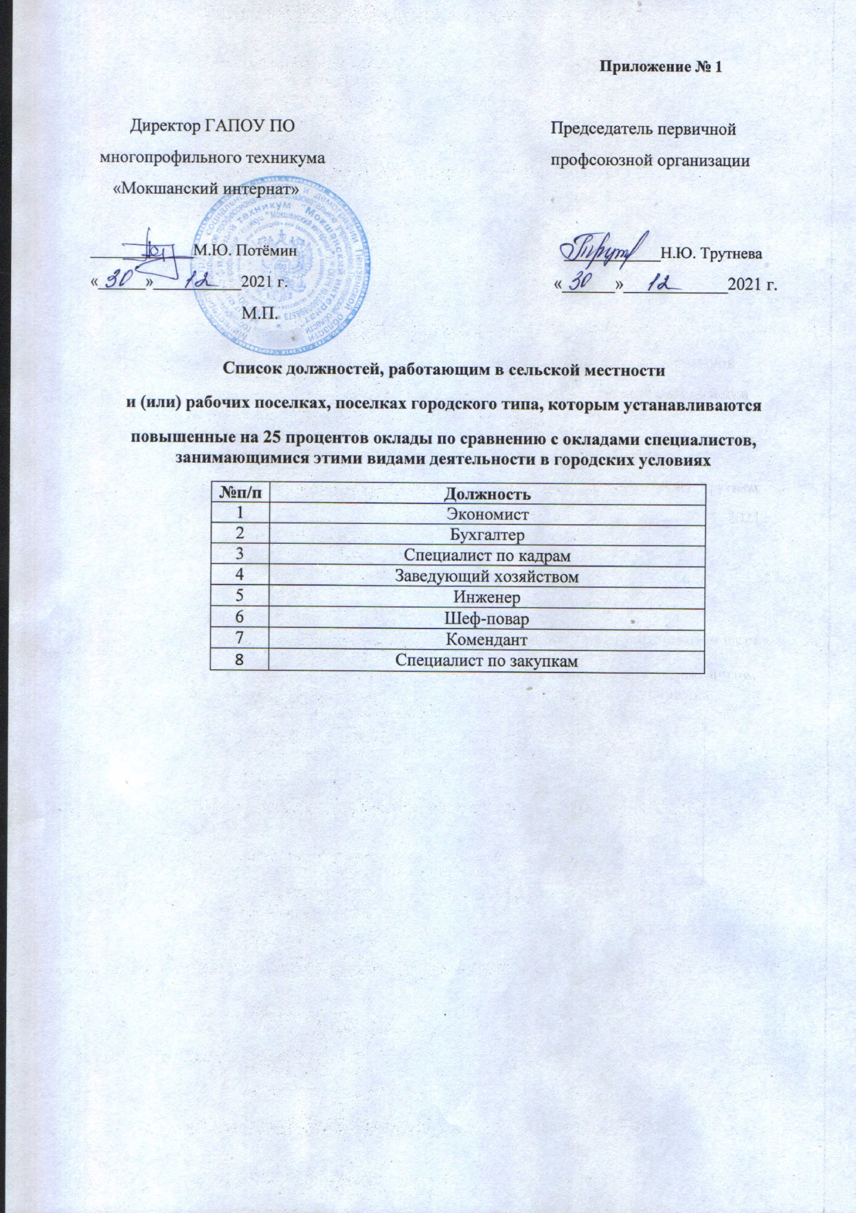

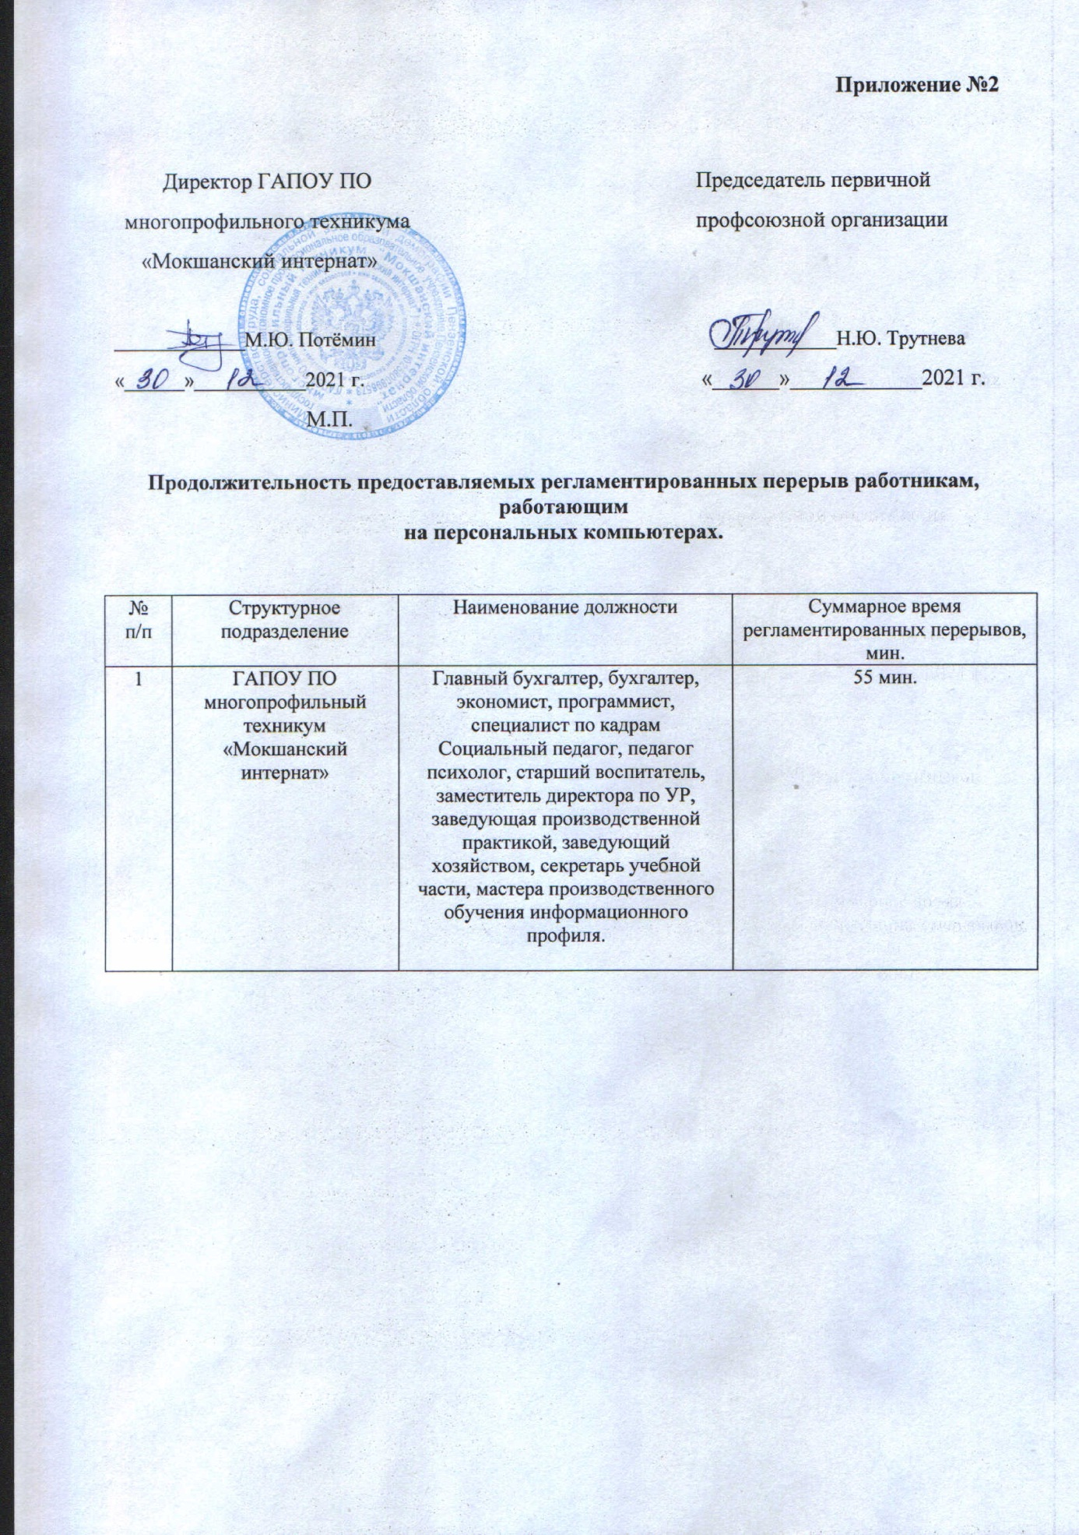

2. | Профессии рабочих
2.1 | Кладовщик | 5
2.2 | Секретарь учебной части | 5
2.3 | Официант | 3
2.4 | Кухонный работник | 3
2.5. | Водитель | 3

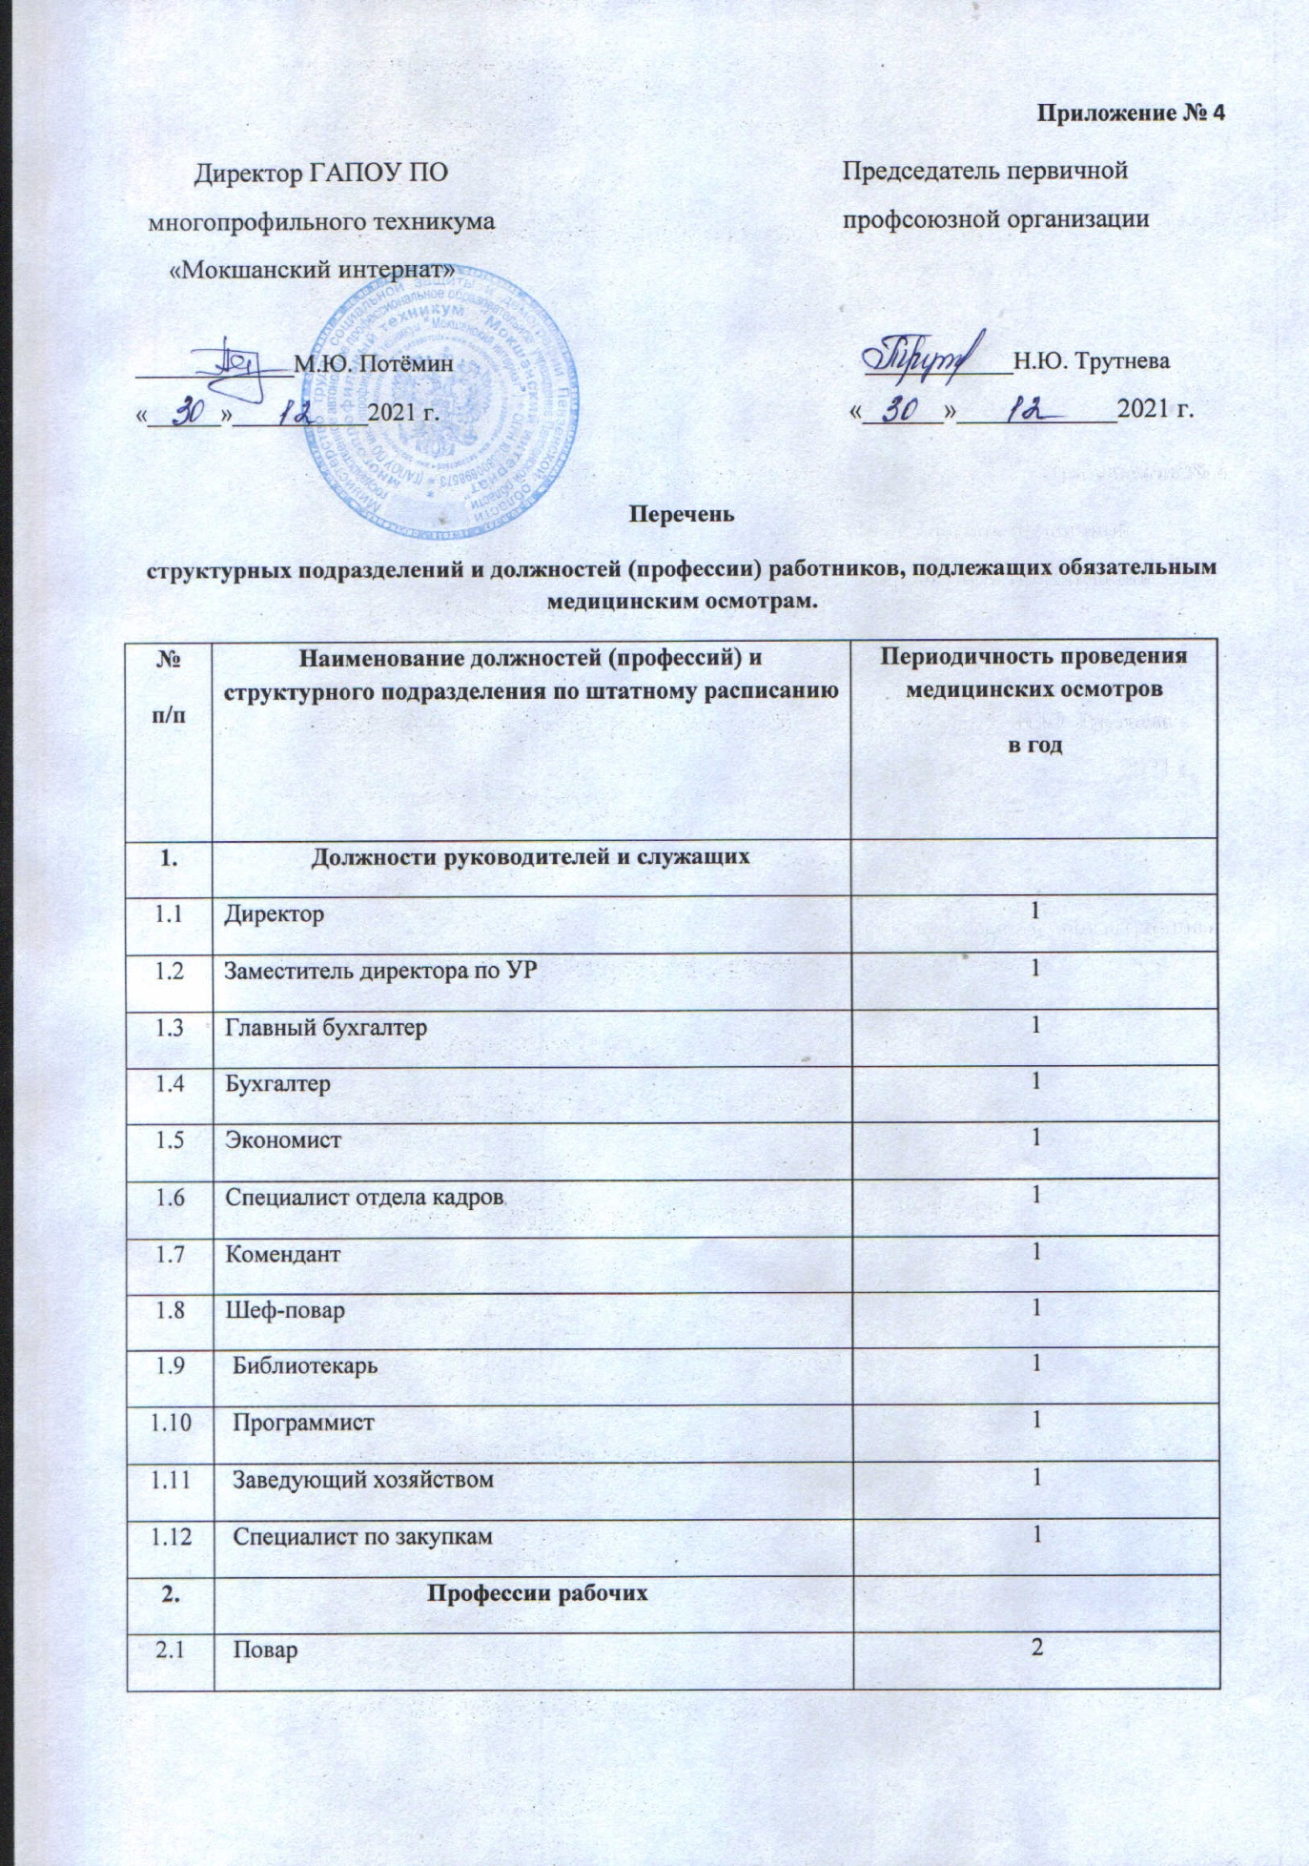

2.2 | Кладовщик | 2
2.3 | Секретарь учебной части | 1
2.4 | Официант | 1
2.5 | Кухонный работник | 1
2.6 | Водитель | 1
2.7 | Слесарь сантехник | 1
2.8 | Сторож | 1
2.9 | Слесарь-электрик по ремонту электрооборудования | 1
2.10 | Рабочий по комплексному обслуживанию и ремонту зданий и сооружений | 1
2.11 | Вахтер | 1
2.13 | Уборщик территории | 1
2.14 | Уборщик служебных помещений | 1
3. | Медицинский и фармацевтический персонал
3.1 | Врач | 1
3.2 | Медицинская сестра | 1
4. | Педагогический персонал
4.1 | Заведующая отделом по учебно-воспитательной и социальной работе | 1
4.2 | Заведующая практикой | 1
4.3 | Преподаватель | 1
4.4 | Мастер п/о | 1
4.5 | Воспитатель | 1
4.6 | Социальный-педагог | 1
4.7 | Педагог-психолог | 1
4.8 | Лаборант | 1
4.9 | Педагог дополнительного образования | 1
4.10 | Старший воспитатель | 1
4.11 | Методист | 1

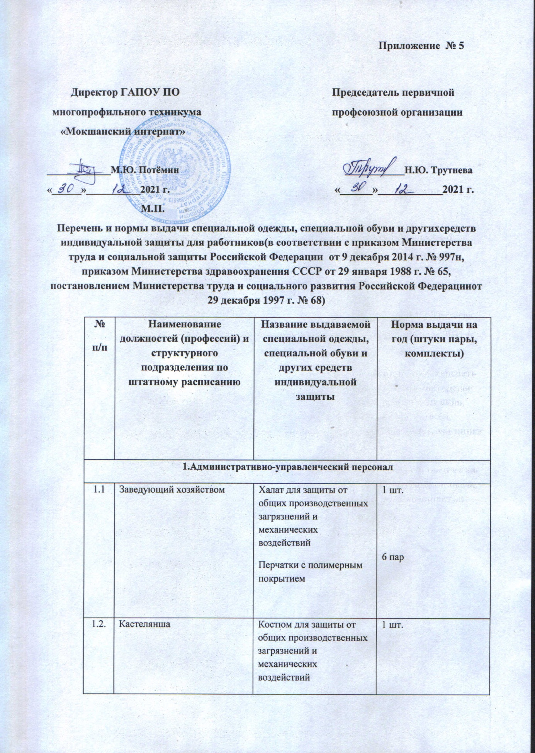

1.3. | Библиотекарь | Костюм для защиты от общих производственных загрязнений и механических воздействий  или  Халат для защиты от общих производственных загрязнений и механических воздействий | 1 шт.  1 шт.
2.Педагогический персонал
2.1 | Старший мастер | Халат х/б | 1шт.
2.2 | Мастера производственного обучения | Халат х/б | 1шт.
2.3 | Воспитатель | Халат х/б | 1 шт.
3. Средний медицинский персонал
3.1 | Врач | Халат х/б (костюм)  шапочка х/б  Полотенце  Щетка для мытья рук  Перчатки резиновые | 1шт.  1шт.  1шт  дежурная  2 пары
3.2 | Медицинская сестра | Костюм из смешанных тканей х/б  Колпак х/б  Перчатки резиновые  Полотенце  Щетка для мытья рук  Фартук непромокаемый | 1шт.  1шт.  1шт.  1шт.  1шт.  дежурная  1 шт.
4.Хозяйственный персонал
4.1 | Вахтер | Костюм для защиты от общих производственных загрязнений и механических воздействий | 1шт.
4.2 | Рабочий по комплексному обслуживанию зданий и сооружений | Костюм для защиты от общих производственных загрязнений и механических воздействий  Сапоги резиновые | 1 шт.  1 пара.
4.3 | Водитель | Костюм для защиты от общих производственных загрязнений и механических воздействий  Перчатки с точечным покрытием  Перчатки резиновые  Жилет сигнальный | 1шт.  12 пар  Дежурные  1 шт.
4.4 | Слесарь-сантехник | Костюм для защиты от общих производственных загрязнений и механических воздействий  Перчатки резиновые | 1шт.  6 пар
3.6 | Слесарь-электрик по ремонту электрооборудования | Костюм из смешанных тканей для защиты от общих производственных загрязнений и механических воздействий  Боты диэлектрические  Диэлектрические перчатки  Респиратор  Перчатки с полимерным покрытием | 1шт.  Дежурные  Дежурные  До износа  6 пар.
4.7 | Сторож | Костюм для защиты от общих производственных загрязнений и механических воздействий  Сапоги резиновые  Плащ  Куртка на утепляющей прокладке | 1шт  1шт.  Дежурный  1 шт.
4.8 | Уборщик служебных помещений | Халат х/б  Перчатки резиновые  Полотенце  Галоши садовые | 1шт.  12 пар  1 шт.  1 пара
5.Пищеблок
5.1. | Шеф-повар | Костюм х/б  (халат)  Передник х/б  Колпак х/б  Головной убор | 1 шт.  1 шт.  1 шт.  1 шт.
5.2. | Повар | Костюм для защиты от общих производственных загрязнений и механических воздействий  Фартук из полимерных материалов с нагрудником  Нарукавники из полимерных материалов  Головной убор | 1шт.  2 шт.  до износа  1шт.
5.3 | Официант | Костюм для защиты от общих производственных загрязнений и механических воздействий  Фартук из полимерных материалов с нагрудником  Головной убор | 1шт.  2 шт.  1шт.
4.3 | Кухонный работник | Костюм для защиты от общих производственных загрязнений и механических воздействий  Нарукавники из полимерных материалов  Фартук из полимерных материалов с нагрудником  Головной убор | 1шт.  до износа  2 шт.  1шт.
5.4 | Кладовщик | Костюм для защиты от общих производственных загрязнений и механических воздействий  Перчатки с полимерным покрытием | 1 шт.  6 пар

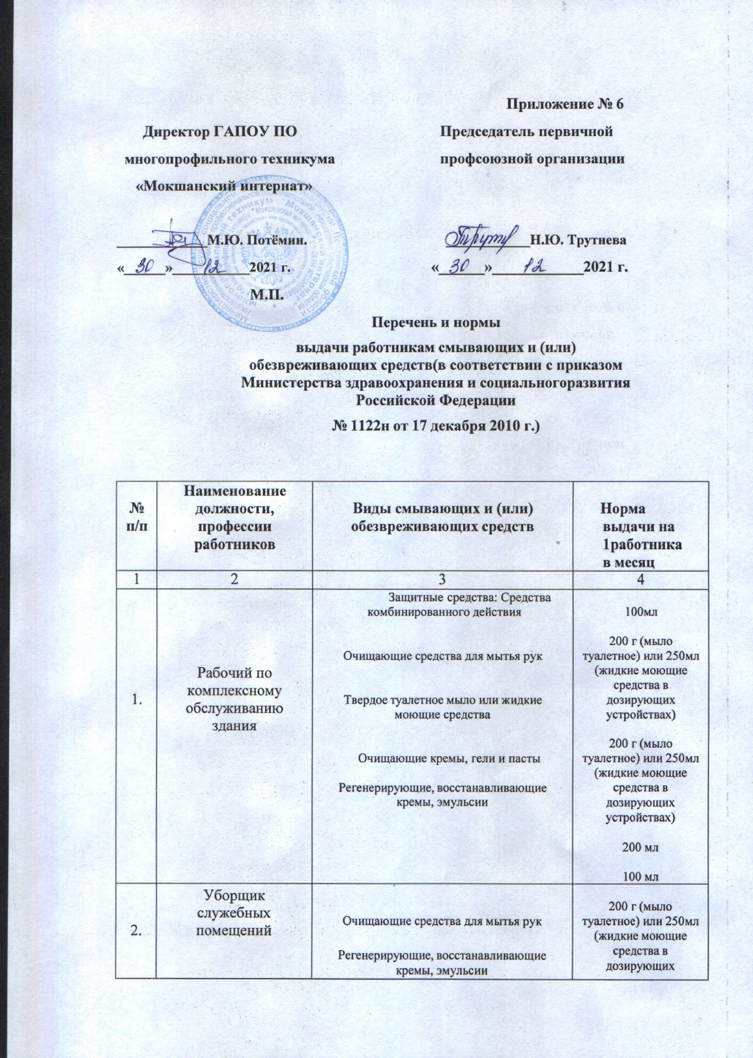
3. | Водитель | Защитные средства: Средства комбинированного действия  Очищающие средства для мытья рук  Твердое туалетное мыло или жидкие моющие средства  Очищающие кремы, гели и пасты Регенерирующие, восстанавливающие  кремы, эмульсии | 100мл  200 г (мыло туалетное) или 250 мл (жидкие моющие средства в дозирующих устройствах)  200 г (мыло туалетное) или 250 мл (жидкие моющие средства в дозирующих устройствах)  200 мл  100 мл
4 |  | Защитные средства: Средства комбинированного действия  Очищающие средства для мытья рук  Твердое туалетное мыло или жидкие моющие средства  Очищающие кремы, гели и пасты Регенерирующие, восстанавливающие  кремы, эмульсии | 100мл  200 г (мыло туалетное) или 250 мл (жидкие моющие средства в дозирующих устройствах)  200 г (мыло туалетное) или 250 мл (жидкие моющие средства в дозирующих устройствах)  200 мл  100 мл
5 | Повар | Очищающие средства для мытья рук  Регенерирующие, восстанавливающие  кремы, эмульсии | 200 г (мыло туалетное) или 250  мл (жидкие моющие средства в дозирующих устройствах)  100 мл
6 | Кухонный работник | Очищающие средства для мытья рук  Регенерирующие, восстанавливающие  кремы, эмульсии | 200 г (мыло туалетное) или 250  мл (жидкие моющие средства в дозирующих устройствах)  100 мл
7 | Официант | Очищающие средства для мытья рук  Регенерирующие, восстанавливающие  кремы, эмульсии | 200 г (мыло туалетное) или 250  мл (жидкие моющие средства в дозирующих устройствах)  100 мл
8 | Кухонный работник | Очищающие средства для мытья рук  Регенерирующие, восстанавливающие  кремы, эмульсии | 200 г (мыло туалетное) или 250  мл (жидкие моющие средства в дозирующих устройствах)  100 мл
9 | Кладовщик | Очищающие средства для мытья рук | 200 г (мыло туалетное) или 250  мл (жидкие моющие средства в дозирующих устройствах)

